核医学科分装柜、注射窗改造搬迁项目招标需求
- 资质要求：
- 竞标人资格要求：国内注册（指按国家有关规定要求注册）的具有国内法人资格的供应商。符合竞标人资格的竞标人应承担竞标及履约中应承担的全部责任与义务。
- 竞标单位（公司）需提供合法的资质证明材料：企业法人营业执照、有效的企业资质证书、产品销售授权书或代理证书原件或复印件、屏蔽材料相关检测报告、法人授权委托书原件、法定代表人身份证和法定代表人授权委托代理人身份证的复印件，需加盖公章。
- 符合《中华人民共和国政府采购法》第二十二条规定，国内注册，具有法人资格，具备建筑装修装饰工程专业承包贰级以上（含贰级）资质的施工企业。要求拟投入的项目经理必须具有建筑工程专业贰级以上（含贰级）注册建造师资格，并具备有效的安全生产考核合格证书（B证），且未担任其他在建工程项目的项目经理，并具有人员、设备、资金等方面具有相应施工能力的企业。
- 在“中国裁判文书网”查询中具备无行贿犯罪记录的供应商。
- 本项目不接受联合投标及中标方转包。

二、服务要求：
序号 | 项目名称 | 单位 | 数量 | 改造搬迁方案
1 | 订制分装柜基座 | 个 | 1 | 订制钢架结构基座，规格长1700*宽780mm*高800mm，内衬30mmpb防护要求99.996原铅铅板，外部为304不锈钢冷轧贴合。正前方留对开门门洞，规格：507*460mm，将原基座对开门拆除移装至新基座。正上方预留升降口，规格：长550*宽250mm。见附件一、二。
2 | 分装柜搬迁 | 个 | 1 | 将分装柜及柜内升降机由原分药室拆除移装至分装室，并整体连接固定，分装柜内碘分装窗窗洞安装不锈钢装饰。见附件一。
3 | 分装柜安装排风管道 | 米 | 3 | 原分药室分装柜排风管切割拆下，移装至分装室并接入排风口，包含管道走向改变或增加的改造，改造使用的材料与原材料相同。
4 | 订制放射废物贮存箱 | 个 | 1 | 放射废物贮存箱尺寸为长400*宽300*高700mm，304不锈钢架结构，内衬10mmpb防护要求99.996原铅铅板。连接固定分装柜左侧废物窗口。内置左右两个方形304不锈钢废物贮存桶，规格按实际内空制作。放射废物贮存箱背面开废物窗口，规格250*250mm，正面及侧面各开一扇防护门，规格按实际内空制作。中间纵立防护间隔板，隔板高度由箱体底部高至分装柜废物窗口三分之一处，宽度根据整体宽距设定。见附件三。
5 | 注射窗改造及搬迁 | 个 | 1 | 原注射窗注射防护观察屏拆除、改造、安装至注射室，新增注射窗。注射窗窗洞距地高800mm，洞口规格宽1230*高1030mm，上部镶嵌长800*宽600*厚180mmZF3型铅玻璃，铅当量3.5mmPb，下部中间部位预留注射窗口，规格为250*250mm，安装270*270mm手动304不锈钢平移门，内衬5mmPb防护要求99.996原铅铅板。具体见附件一、四。
6 | 注射窗窗套 | 套 | 1 | 大小：1300*1100mm，铅当量：5mmPb，304不锈钢材质夹衬铅板制作，外部窗套宽30mm。
7 | 原分药室防护门拆除、搬迁、安装 | 樘 | 1 | 门体规格：800*1900mm，原分药室西面铅防护门拆除、搬迁、安装至注射室，安装适合门体规格的304不锈钢门套。见附件一。
8 | 注射室防护门拆除、搬迁、安装 | 樘 | 1 | 门体规格：1500*2100mm，注射室南面铅防护门拆除、搬迁、安装至原分药室，安装适合门体规格的304不锈钢门套。见附件一。

附件一

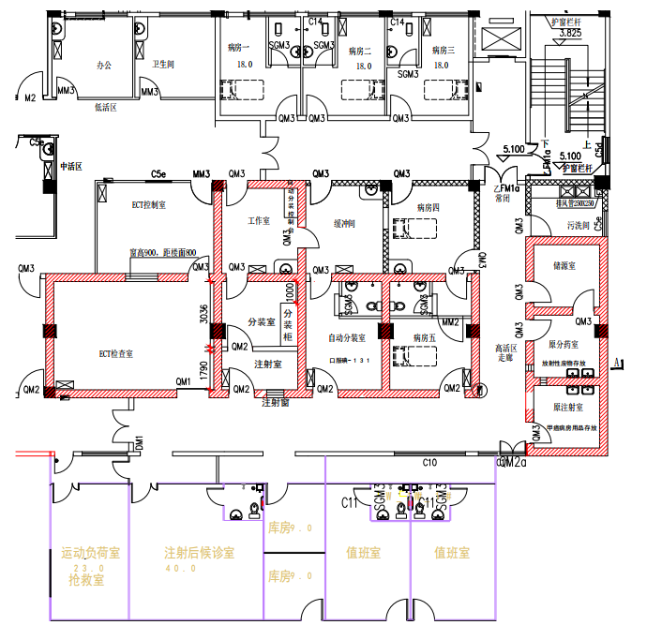

附件二
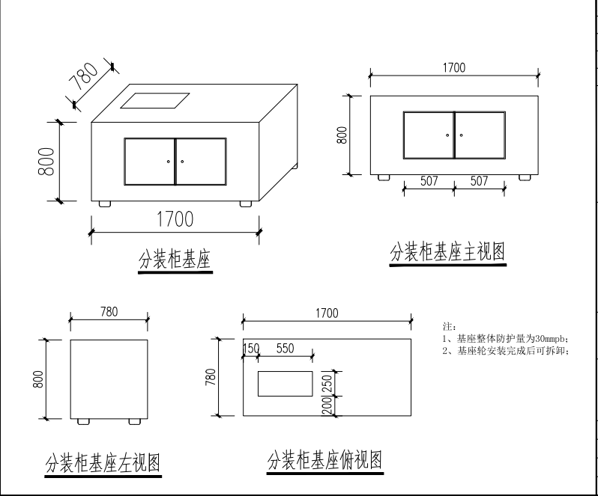

附件三

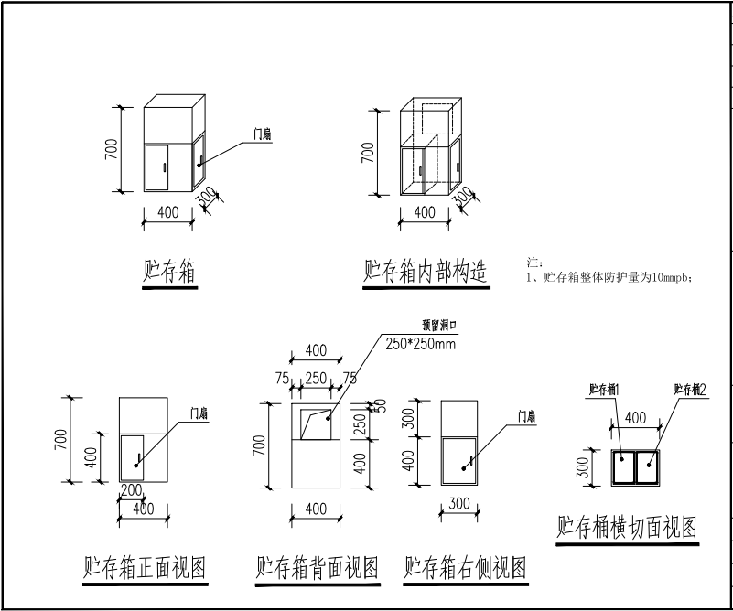

附件四

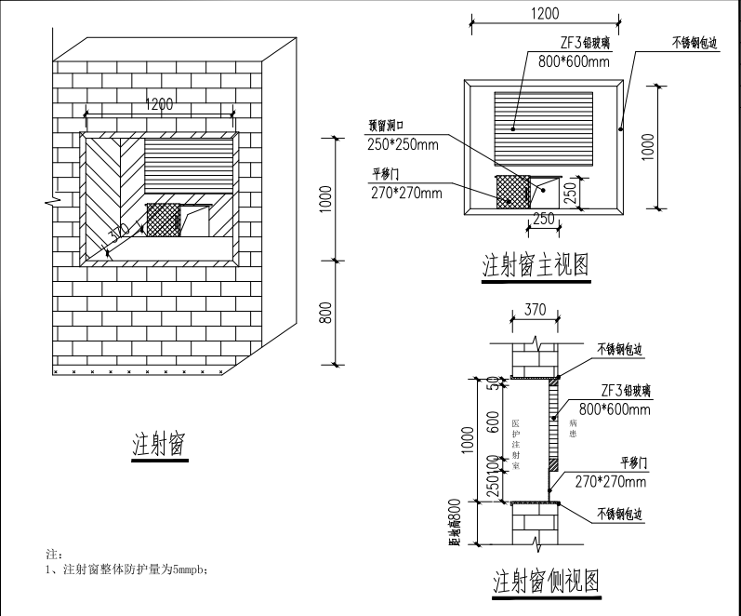

三、付款条件：
改造搬迁项目工程验收合格并正常使用3个月内，我院向中标单位支付合同总金额的90%货款，同时中标单位开具全额发票给我院。合同总金额的10%货款留作质保金，正常工作一年后10个工作日内，我院向中标单位支付质保金（不计利息）。
四、完工期：
自合同签订之日起20天，如中标人逾期超过3天交付，需按每日0.3%合同款赔偿我院损失。

标书内容装订顺序
序号 | 文件名称 | 备注
1 | 目录
2 | 供应商基本情况表 | 内含公司名称、地址、联系人、手机号码、传真、座机、银行账号
3 | 供应商响应性承诺书 | 必备
4 | 企业法人或负责人营业执照复印件（三证合一） | 必备
5 | 法人或负责人授权委托书原件 | 委托代理人必备
6 | 法定代表人或负责人身份证明书（附有法人身份证复印件） | 必备
7 | 法定代表人或负责人授权委托代理人身份证的复印件 | 委托代理人必备
8 | 投标人须提供法院裁判文书查询记录的网页截图（如有判决书或裁定书记录须下载并打印文书附后，并加盖单位公章），查询渠道：“中国裁判文书网”网站(http://wenshu.court.gov.cn) | 必备
9 | 报价表 | 必备
10 | 技术响应、偏离情况说明表 | 必备
11 | 有效的企业资质证书、产品销售授权书或代理证书原件或复印件 | 必备
12 | 屏蔽材料相关检测报告 | 必备
13 | 建筑装修装饰工程专业承包贰级以上（含贰级）资质证书复印件 | 必备
14 | 拟投入的项目经理必须具有建筑工程专业贰级以上（含贰级）注册建造师资格证书复印件；备有效的安全生产考核合格证书（B证）复印件 | 必备
15 | 项目实施方案（项目改造搬迁方案、项目合理化建议等） | 必备
16 | 服务承诺书 | 必备
17 | 投标人自2016年1月1日以来的同类项目业绩（提供合同复印件或其他材料） | 可提供
18 | 其他材料 | 可提供

响应文件格式
附件

响 应 文 件（密封档案袋封面）

项目名称：
采购编号：

供应商名称： 全称 （加盖单位公章）
供应商地址：
联系人：
联系电话：

年 月 日

正本（或副本）

响 应 文 件（封面）

项目名称：
采购编号：

供应商名称：
供应商地址：

年 月 日

供应商基本情况表
供应商全称
注册地址
注册资金 |  | 成立时间
邮政编码 |  | 员工总数
法定代表人姓名 |  | 联系电话
业务联系人 |  | 联系电话
营业执照号
开户银行及账号 | 户 名：  开户行：  账 号：
资质认证情况 | （若有按证书名称规范填写，否则填无）
经营范围
备注

供应商响应性承诺书(货物类)

柳州市人民医院：
本公司（单位） （名称）参与贵院 项目采购，根据贵院发布的采购文件，我公司（单位）对采购文件要求的有关响应内容作出以下承诺，并忠实守信和履行承诺：
1.严格遵守《中华人民共和国招标投标法》及相关法律法规和行业自律管理规定，坚持公平、公正、公开和诚实信用原则，绝不做损害双方和第三方合法利益的行为；
2.客观真实反映自身情况，按要求提供报名资料和编写响应性文件，并保证报名资料和响应性文件的真实完整、合法有效；
3.自觉接受供应商资质审查，遵守采购评审纪律，不干预、影响评审过程和结果；
4.全面响应采购文件中要求的所有条款，严格按贵院采购文件要求提供产品和服务，如我们提供的产品/服务达不到招标文件的要求，则应以招标文件为准,我方无条件整改。
5.一旦我方成交，将根据采购文件的规定，按规定时间和程序与贵院签订采购合同，严格履行合同的责任和义务；
6.具备独立承担民事责任的能力，未被“信用中国”网站列入失信被执行人、重大税收违法案件当事人名单、政府采购严重违法失信行为记录名单。
若违背上述承诺，本公司（单位）将承担由此产生的法律责任，接受柳州市人民医院依法依规所做出的处理决定，赔偿因此所造成的柳州市人民医院的全部损失。

供应商（公章）：
年 月 日
法定代表人身份证明书
单位名称：
单位性质：
地 址：
成立时间： 年 月 日
经营期限：
姓名： 性别： 年龄： 职务：
系 （供应商单位全称）的法定代表人。
特此证明！

供应商： （公章）
时 间： 年 月 日

法定代表人第二代居民身份证复印件
（正面）

法定代表人第二代居民身份证复印件
（背面）

法定代表人签名：

说明：
1.内容填写要明确，响应文件正本应为原件，文字要工整清楚，涂改无效。
2.不得转借、转让。

法定代表人授权委托书
致： 柳州市人民医院
我 （姓名）系 （供应商名称）的法定代表人，现授权委托 （姓名）以我方的名义参加 项目的磋商采购活动，并代表我方全权办理针对上述项目的磋商、评审、签约等具体事务和签署相关文件。。
我方对被授权人的签名事项负全部责任，代理期限从 年 月 日至 年 月 日止。
在撤销授权的书面通知以前，本授权书一直有效。被授权人在授权书有效期内签署的所有文件不因授权的撤销而失效。
被授权人无转委托权，特此委托！

被授权人签名： 法定代表人签名：
所在部门职务： 职 务：
被授权人身份证号码：

供应商（公章）
年 月 日

委托代理人第二代居民身份证复印件
（正面）

委托代理人第二代居民身份证复印件
（背面）

报价表
采购项目名称： 柳州市人民医院核医学科分装柜、注射窗改造搬迁项目
采购项目编号： 柳人医招〔2020〕19号 金额单位：人民币（元）
序号 | 项目名称 | 单位 | 数量 | 单价（元） | 小计（元）
1 | 订制分装柜基座 | 个 | 1
2 | 分装柜搬迁 | 个 | 1
3 | 分装柜安装排风管道 | 米 | 3
4 | 订制放射废物贮存箱 | 个 | 1
5 | 注射窗改造及搬迁 | 个 | 1
6 | 注射窗窗套 | 套 | 1
7 | 原分药室防护门拆除、搬迁、安装 | 樘 | 1
8 | 注射室防护门拆除、搬迁、安装 | 樘 | 1
总合计：人民币大写： （小写：¥___________)

说明：
- 报价表必须要加盖供应商单位公章并签字，否则其价格分为0分。
- 以上所有项目报价中包含：货物价款、包装、运输、装卸、送货、人工、保险费、税费、售后服务费等所有相关费用。

供应商（公章）：

法定代表人或委托代理人签字：
日期： 年 月 日

服务承诺书
1. 本公司（单位）对本项目中所要求的付款方式、服务要求全部予以响应。
2.（由投标人按附件中所采购服务要求自行填写，所作的承诺作为构成合同不可分割的部分，必须真实、诚信，如提供虚假承诺或在中标、成交后不按其承诺履行的，将依法追究违约责任，并按相关法律法规规定予以处罚。）

供应商（公章）：
法定代表人或委托代理人(签名)：

技术响应、偏离情况说明表（格式）

序号 | 项目名称 | 采购文件要求 | 响应文件参数 | 偏离情况
1 | 订制分装柜基座
2 | 分装柜搬迁
3 | 分装柜安装排风管道
4 | 订制放射废物贮存箱
5 | 注射窗改造及搬迁
6 | 注射窗窗套
7 | 原分药室防护门拆除、搬迁、安装
8 | 注射室防护门拆除、搬迁、安装
....
说明：
供应商应根据投标项目的性能指标、对照招标文件要求在“偏离情况”栏注明“正偏离”、“负偏离”或“无偏离”。

